Dorian, 7H, Agnès Es-Borrat , Val-d’Illiez

Madagascar

Description du pays

Madagascar est situé dans l’océan indien, Madagascar est la cinquième île la plus grande du monde. L’île s’étire sur 1580 KM. Madagascar est coupée par une chaîne de montage à une altitude de 1200 à 1500 mètres.

Description des gens

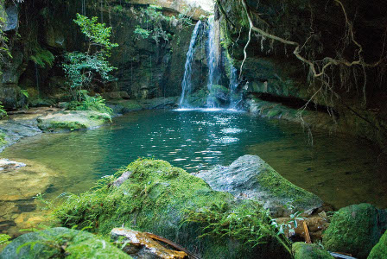Les gens qui habitent à Madagascar sont des Malgaches et ils sont de couleur noire. Il y a des gens pauvres et des gens un peu plus riches.

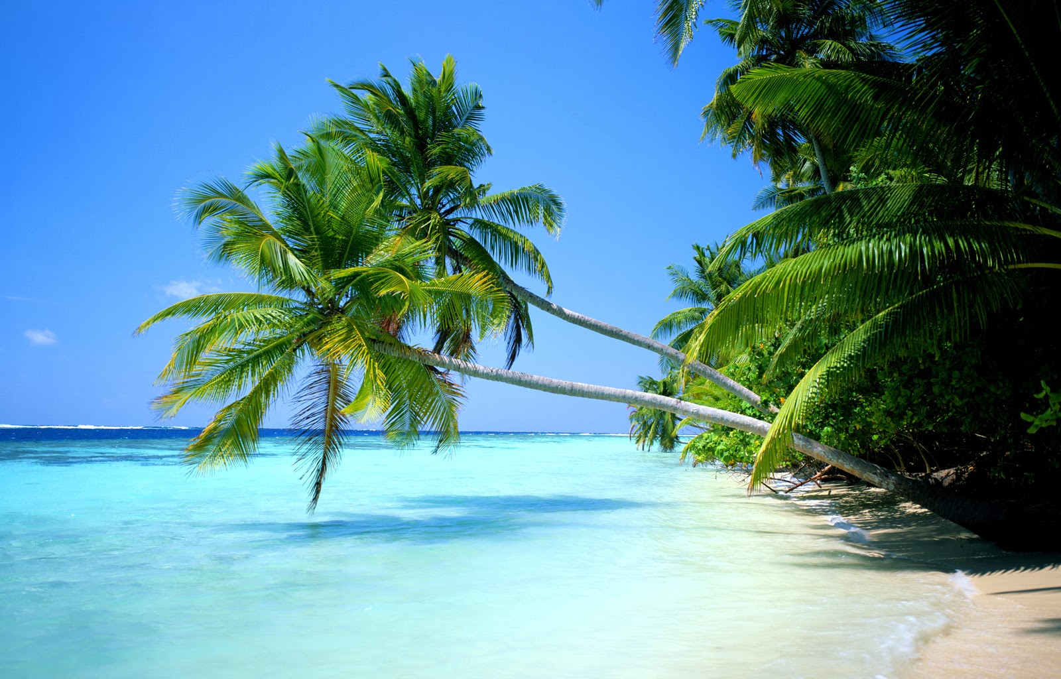

Description de la nourriture

Sakafo est un repas typiquement malgache.

Il se compose d'une grosse assiette de riz. Cette céréale représente 60 % de l'alimentation quotidienne des Malgaches. Base de l'alimentation, le riz vous sera systématiquement servi à tous les repas. Le romazava est un bouillon parfumé à base de viande généralement du zébu et de brédes. Le ravitoto est un ragoût de viande de porc mijoté avec des feuilles de manioc pilées.

**les brédes**

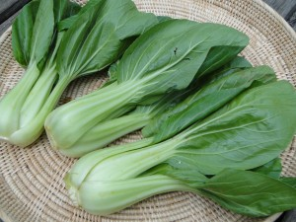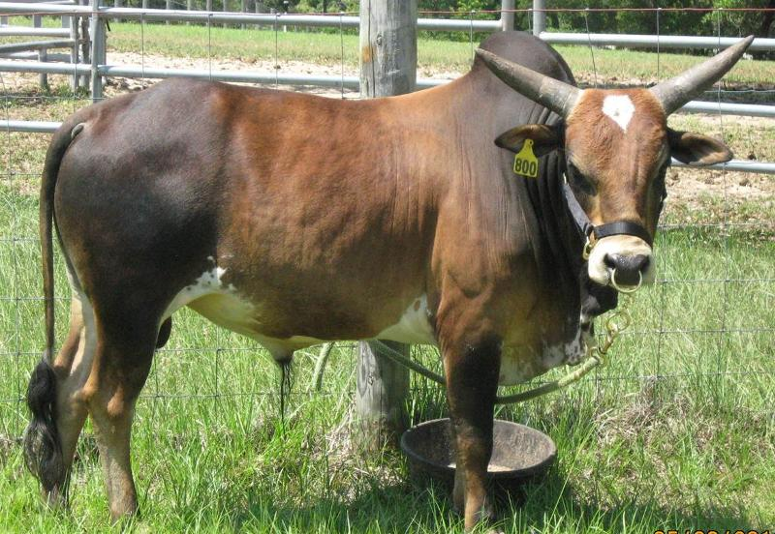

Fin

**le zébu**

